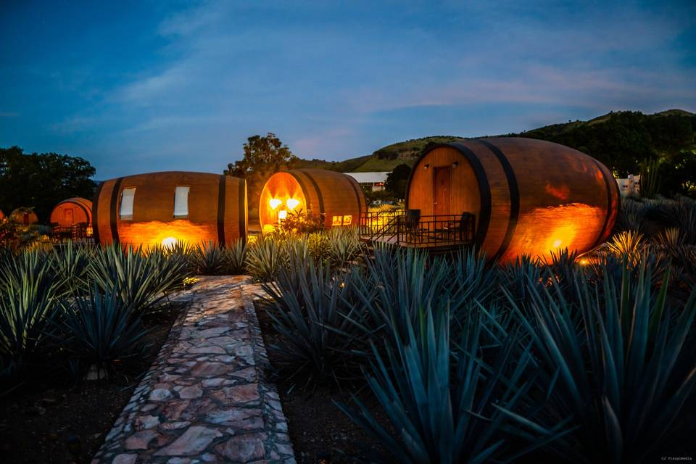****

GUADALAJARA

LO MEJOR DE

**MÉXICO**

MÉXICO

5D/4N

LO MEJOR DE GUADALAJARA

**El Precio Incluye:**

* Tiquetes Aéreos Bogotá Guadalajara Bogotá con maleta de 10 kg Viva Aerobús
* Traslados Aeropuerto – Hotel – Aeropuerto.
* 04 noches de Alojamiento en Guadalajara
* Desayunos diarios a partir del día 2
* City Tour en Guadalajara
* Tour Lienzo charro
* Visita Tlaquepaque **con almuerzo**
* Visita hacienda tequilera Cofradía con degustación.
* Visita hacienda tequilera tres mujeres con degustación.
* Rancho Vicente Fernández – tres potrillos **con Almuerzo**
* TARJETA DE ASISTENCIA CON SUPLEMENTO PARA MAYORES DE 65 AÑOS
* **Fee bancario**

**El Precio No Incluye**

* Gastos no especificados en el programa como servicio de lavandería, llamadas telefónicas. Etc.

TARIFAS 2025

**PRECIOS POR PERSONA**

**\*Tarifas sujetas a Cambio sin previo aviso hasta el momento de reserva\***

|  |  |
| --- | --- |
| HOTELES GUADALAJARA | DBL O TPL |
| HOTEL MENDOZA | 4.999.000 |

|  |
| --- |
| *VUELOS* |
| BOG GDL 13 NOV 01:05 05:00 |
| GDL BOG 17 NOV 17:55 23:59 |

**Día 1. BOGOTA – GUADALAJARA / CITY TOUR**

ITINERARIO

Llegada Aeropuerto – Hotel City Tour GDL / Comienza tu aventura en el corazón de Guadalajara. Visita la majestuosa Catedral Metropolitana, un ícono de la ciudad, y pasea por la Plaza de Armas, donde podrás admirar el Palacio de N/A Gobierno y su impresionante mural de José Clemente Orozco.

1. Teatro Degollado: Sumérgete en la cultura tapatía con una visita al Teatro Degollado, uno de los teatros más antiguos y hermosos de México. Su arquitectura neoclásica y su rica historia te dejarán maravillado.

2. Mercado San Juan: El mercado más grande de América Latina, donde encontraras una gran variedad de artesanías, ropa y deliciosa

comida típica.

3. Hospicio Cabañas: Descubre este Patrimonio de la Humanidad, famosos por sus murales de Orozco. El Hospicio Cabañas es un lugar lleno de historia y arte que no puedes dejar de visitar.

**Día 2. LIENZO CHARRO Y TLAQUEPAQUE**

Después del desayuno nos dirigiremos al lienzo charro – donde te Sumergirás en la tradición mexicana en el Lienzo Charro de Guadalajara. Disfruta de emocionantes espectáculos ecuestres y vive la auténtica cultura charra. ¡Una experiencia única que no te puedes perder! Posteriormente nos dirigiremos a Tlaquepaque, un pintoresco pueblo conocido por sus vibrantes galerías de arte, tiendas de artesanías y deliciosos restaurantes. Pasea por sus calles adoquinadas

mientras disfrutas de la música mariachi en vivo y admiras la arquitectura colonial. ¡Una experiencia cultural única que no te puedes perder!

Después el desayuno nos dirigiremos a Vivir la experiencia de la fabricación con cata Recorrido guiado por: fábrica de tequila, áreas comunes, cava de añejamiento, tienda de souvenir y tequilas y nuestro restaurante-bar La Taberna del cofrade. Cata de tequila 100% de agave Blanco/ Reposado / Añejo Cóctel de margarita (cortesía) Posteriormente nos trasladaremos a tequila 3 mujeres, un encantador pueblo donde la tradición del tequila cobra vida. Visita sus destilerías, pasea por sus campos de agave y disfruta de catas de tequila artesanal. ¡Una experiencia auténtica y cultural que no te puedes perder!.

**Dia 3. TOUR HACIENDA TEQUILERA COFRADIA Y TRES MUJERES CON DEGUSTACION**

**Día 4. RANCHO VICENTE FERNANDEZ - TRES POTRILLOS**

Sumérgete en la esencia de México en 3 Potrillos, un lugar lleno de tradición y cultura. Disfruta de sus hermosos paisajes, conoce su famosa destilería de tequila y vive una experiencia auténtica con espectáculos ecuestres y música en vivo. ¡Un destino imperdible para los amantes del tequila y la cultura mexicana!

**Día 5. GUADALAJARA - BOGOTA**

**TLAQUEPAQUE**

Por la noche nos dirigiremos al Aeropuerto camino a casa

FIN DE NUESTROS SERVICIOS